RESOLUCIÓN N° 110/24

VISTOS:

Que, don ..................................................................................... interpone reclamación ante esta Defensoría del Asegurado (DEFASEG) contra ...................................., solicitando se le otorgue la cobertura del SEGURO DE PROTECCIÓN DE TARJETA – Póliza No ...........................

Que, la señalada reclamación cumple con los requisitos de materia, cuantía y oportunidad establecidos en el Reglamento de la DEFASEG (http://www.defaseg.com.pe/reglamento).

Que, habiéndosele corrido traslado de la respectiva reclamación, la aseguradora presentó sus descargos.

Que, el 22 de abril de 2024 se realizó la audiencia de vista en la plataforma virtual de la Defensoría, con la participación del representante de la aseguradora, quien sustentó su posición y absolvió las preguntas formuladas, conforme consta en la correspondiente acta;

Que, en síntesis, la posición del reclamante es la siguiente: (1) el día 15 de diciembre aproximadamente a las 15:00 ingresó por intermedio de su celular al aplicativo de la banca por internet del Banco Continental-BBVA, con la finalidad de verificar sus saldos y movimientos de sus cuentas, y es en ese momento que se da con la sorpresa que le faltaba dinero en su cuenta de ahorros; (2) al verificar en sus movimientos bancarios advierte que existen varios retiros de dinero en cajeros automáticos desconociendo totalmente estos hechos; (3) posteriormente se apersonó al BBVA para realizar su reclamo y el bloqueo de su tarjeta de ahorro, así mismo realizó la denuncia policial correspondiente; (4) el monto de lo sustraído de su cuenta de ahorros es la suma de S/.13,127.14 Soles y que los retiros de dinero de su cuenta de ahorros no reconocidos se realizaron en los siguientes días: (i) 30 de noviembre del 2023 a horas 19:23pm., (ii) 04 de diciembre del 2023 a horas 21:12pm., (iii) 11 de diciembre del 2023 a horas 19:55pm., y (iv)- 14 de diciembre del 2023 a horas 18:41pm.

Que, por su parte y en resumen la compañía de seguros sostiene que: (1) el siniestro no tiene cobertura debido a que, según la Ficha de Requerimiento del BBAVA el asegurado menciona que mantuvo siempre su tarjeta en su poder y no reconoce retiros en cajeros bancarios, corroborada por la Carta del BBVA N° °06122301209 con fecha 14/12/2023; (2) la cobertura de uso indebido aplica cuando terceras personas realizan compras en establecimientos comerciales producto del robo o hurto de la tarjeta, condición establecida en la póliza para acceder a la cobertura del seguro; (3) no cabe la cobertura ya que lo ocurrido no era materia de cobertura, pues se probó que (i) las operaciones materia de reclamo eran retiros de dinero por cajero automático; y, (ii) el asegurado siempre mantuvo en su poder su tarjeta de débito; (4) el 13 de mayo de 2021, el reclamante adquirió un Seguro de Protección de Tarjetas, Póliza N° .......................... para su Tarjeta de Débito N° 4551-****-****-4803, producto que fue emitido por el Banco BBVA Perú S.A.; (5) el 16 de diciembre de 2023, el asegurado interpuso el Reclamo N° 16122300470 ante el Banco, manifestando que no reconocía haber realizado dichas operaciones, pues siempre mantuvo en su poder su tarjeta de débito. El 21 de diciembre de 2023, el Banco le respondió que las operaciones se realizaron de manera válida, y que estas fueron retiros por cajero automático de otro banco; (6) conforme a lo narrado por el señor Pantoja, y pese a que siempre mantuvo en su poder su tarjeta de débito, se efectuaron varias operaciones por el importe total de S/ 13 127,14, entre el 29 de noviembre al 13 de diciembre de 2023. Además, ello fue señalado también en el Reclamo N° 16122300470 que interpuso el reclamante ante el Banco; (7) de la revisión de la Póliza N° .........................., Certificado N° 011-0211-06-5 se verifica que en todos los supuestos de cobertura debe concurrir, necesariamente, alguno de estos hechos: (i) que la tarjeta de débito no se encontrase en poder del tarjetahabiente; (ii) que las operaciones se realicen por internet; o, (iii) que haya clonación y/o adulteración de la tarjeta; (8) ninguno de los riesgos cubiertos calzaría en los referidos supuestos de hecho, toda vez que el señor Pantoja ha relatado y reconocido que su tarjeta de débito siempre la mantuvo en su poder, lo que implicaría que no correspondería activar la cobertura materia de reclamo.

CONSIDERANDO:

PRIMERO: Conforme al Reglamento de la Defensoría del Asegurado, la DEFASEG sólo es competente para pronunciarse y resolver las reclamaciones indemnizatorias de los asegurados que hubiesen sido sometidas a su conocimiento, sobre la base de la documentación obrante en el correspondiente expediente y con arreglo a derecho, siempre y cuando las señaladas reclamaciones cumplan los requisitos reglamentarios de materia y cuantía.

SEGUNDO: Asimismo, de acuerdo a su Reglamento, la DEFASEG sólo es competente para pronunciarse y resolver las reclamaciones indemnizatorias de los asegurados que hubiesen sido sometidas a su conocimiento, sobre la base de la documentación obrante en el correspondiente expediente y con arreglo a derecho, siempre y cuando las señaladas reclamaciones cumplan los requisitos reglamentarios de materia, cuantía y oportunidad, de manera que las reclamaciones por materias distintas al otorgamiento de cobertura, como pueden las pretensiones indemnizatorias por daños y perjuicios, por reembolso de gastos, o idoneidad de servicios, son ajenas a la competencia funcional de esta Defensoría.

TERCERO: El artículo 1 de la Ley Nro. 29946 – Ley del Contrato de Seguro dispone que el contrato de seguro es aquel por el que la aseguradora se obliga, mediante el cobro de una prima y para el caso de que se produzca el evento cuyo riesgo es objeto de cobertura, a indemnizar -dentro de los límites pactados- el daño producido al asegurado o a satisfacer un capital, una renta u otras prestaciones convenidas, enmarcado en una póliza que la aseguradora debe entregar al contratante, y cuyos requisitos mínimos están previstos en el artículo 26 de la señalada ley.

CUARTO: El artículo 1361 del Código Civil dispone que los contratos son obligatorios en cuanto se haya expresado en ellos, presumiéndose que lo declarado es lo querido por ambas partes, de manera que la parte que sostenga lo contrario debe probarlo.

QUINTO: En materia procesal, corresponde a quien invoca hechos probar su existencia, carga procesal a la que refiere el artículo 196 del Código Procesal Civil, salvo que se acoja a alguna presunción legal de carácter relativo o absoluto.

SEXTO: De acuerdo con los términos contenidos en el rechazo, la reclamación y en la respectiva absolución, así como a lo tratado en la audiencia de vista, la solución de la presente controversia consiste en determinar si en el presente caso el siniestro corresponde o no a un riesgo bajo cobertura del seguro contratado.

SÉPTIMO: En el certificado del Seguro de Protección de Tarjeta BBVA y en la Póliza Matriz se detallan las coberturas contratadas, así como las condiciones y/o deducibles, como las Suma Asegurada. Conforme a los términos contratados, los riesgos cubiertos son únicamente los siguientes:
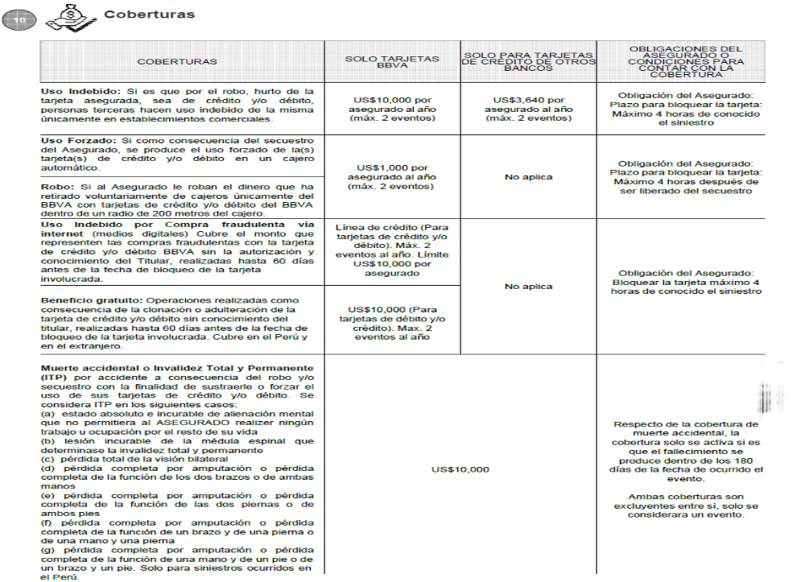
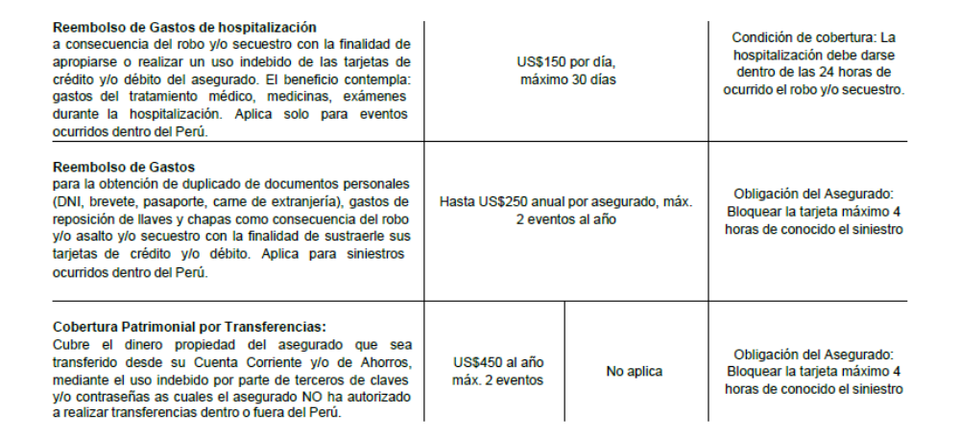
De acuerdo con el tenor de las coberturas contratadas, se advierte que, la póliza cubre operaciones realizadas como consecuencia de la clonación o adulteración de la tarjeta asegurada sin conocimiento del titular.

En el presente caso, el asegurado refiere en la denuncia del evento que mantuvo la tarjeta asegurada en su poder y que desconoce cómo se produjeron los retiros indebidos en cajeros automáticos.

............................................................................................................................

Asimismo, se aprecia que las operaciones han consistido en retiros indebidos en cajeros automáticos, para lo cual no es suficiente que se haya producido una eventual clonación de la tarjeta, sino que además es necesario contar con la clave secreta del cajero, tal como lo advierte el Banco:

..................................................................................................................................

Es evidente que los retiros en cajeros automáticos se han materializado mediante el uso de la clave secreta o contraseña del asegurado.
En el presente caso, no se ha denunciado a las autoridades policiales ni probado en qué circunstancias se produjo un supuesto de clonación de la tarjeta. Tampoco se ha demostrado el uso indebido por parte de terceros de claves y/o contraseñas que el asegurado no habría autorizado a utilizar para los mencionados retiros.

En tal sentido, para esta Defensoría no se ha probado el supuesto de hecho que materializaría la cobertura, esto es, no se ha demostrado la existencia de un siniestro que deba ser indemnizado bajo el Seguro contratado.

ATENDIENDO A LO EXPRESADO, ESTE COLEGIADO CONCLUYE SU APRECIACIÓN RAZONADA Y CONJUNTA AL AMPARO DE LO ESTABLECIDO EN EL REGLAMENTO DE LA DEFASEG, POR LO QUE:
RESUELVE:

Declarar INFUNDADA la reclamación interpuesta por ..................................................................................... correspondiente al SEGURO DE PROTECCIÓN DE TARJETA, dejándose a salvo su derecho para recurrir a las instancias que considere pertinentes.

Lima, 24 de junio de 2024

La Secretaría Técnica certifica que la presente resolución cuenta con el voto de los vocales cuyos nombres figuran en el presente documento.

Omar Alfaro Villanueva – Presidente
María Eugenia Valdez Fernández Baca – Vocal
Rolando Eyzaguirre Maccan – Vocal
Gonzalo Abad del Busto - Vocal

